**TALLER SQL**

1. Realizar una consulta que muestre los campos “Empresa” y “Población” de la tabla “Clientes



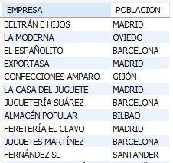

1. Realizar una consulta que muestre los artículos d la sección “Cerámica”



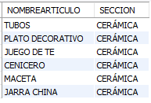

1. Realizar una consulta que muestre los productos de la sección “Deportes” cuyo precio esté entre 100 y 200 €. En la consulta solo se mostrarán los campos “Nombre de artículo” y “Precio”

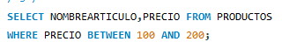

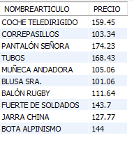

1. Realizar una consulta que muestre los productos cuyo país no sea España.



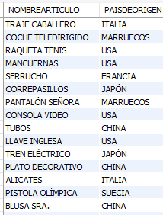

1. Realizar una consulta que muestre los artículos españoles de la sección “Deportes” o aquellos cuyo precio sea superior a 350 € independientemente de cual sea su sección o país de origen



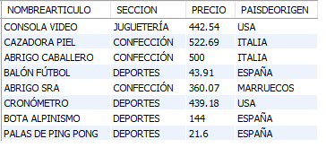

1. Realizar una consulta que muestre aquellos productos españoles cuya fecha esté comprendida entre febrero y mayo del 2002. Ordenar los resultados por el campo “Nombre artículo” descendentemente.
2. Realizar una consulta que muestre los campos “Empresa”, “Dirección” y “Población” de la tabla “Clientes”. Ordenar la consulta por el campo “Población” ascendentemente y por “Dirección” descendentemente



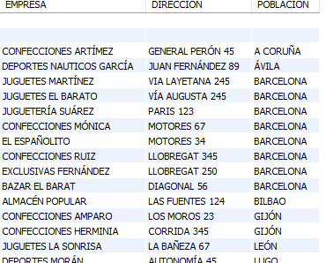

1. Realizar una consulta que muestre todos los campos de la tabla “Clientes”. Ordenar los resultados por el campo “Población” ascendentemente.

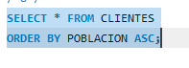

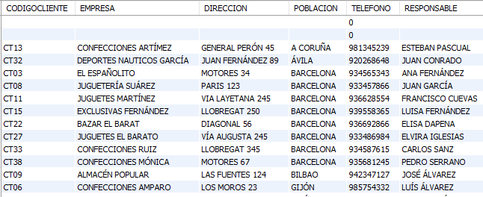

1. Realizar una consulta sobre la tabla “Clientes” que muestre los campos “Dirección”, “Teléfono” y “Población”. Este último debe aparecer en la consulta con el nombre de “Residencia”. Los registros aparecerán ordenados descendentemente por el campo “Población”.



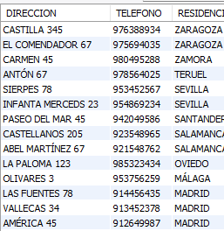

1. Realizar una consulta que muestre que poblaciones hay en la tabla “Clientes”.



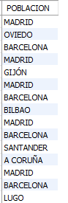

1. Realizar una consulta de agrupación que muestre la media del precio de los artículos de todas las secciones. Mostrar en la consulta los campos sección y suma por sección.



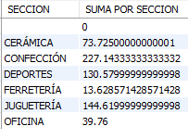

1. Realizar una consulta de agrupación que muestre la media del precio de todas las secciones menos de juguetería. En la consulta deberán aparecer los campos “Sección” y “Media por sección”.

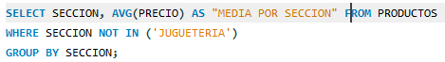

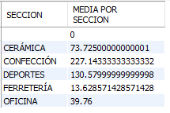

1. Realizar Una consulta que muestre cuantos artículos hay de la sección “Deportes”.



1. Realizar una consulta que visualice los campos NOMBRE ARTÍCULO, SECCIÓN, PRECIO de la tabla PRODUCTOS y un campo nuevo que nombramos con el texto “DESCUENTO_7”. Debe mostrar el resultado de aplicar sobre el campo PRECIO un descuento de un 7 %. El formato del nuevo campo para debe aparecer con 2 lugares decimales.



